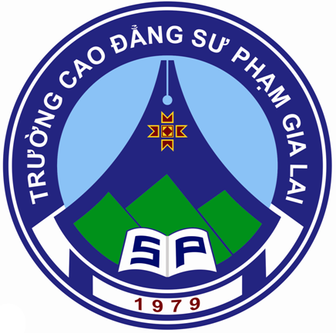
TRƯỜNG CAO ĐẲNG SƯ PHẠM GIA LAI

LỊCH CÔNG TÁC
Tuần 20 (từ 27/12/2021 đến 31/12/2021)

THỨ,  NGÀY | SÁNG | CHIỀU
THỨ HAI  27/12 | - Các đơn vị họp giao ban (tiết 1).
THỨ BA
28/12
THỨ TƯ
29/12
THỨ NĂM
30/12
THỨ SÁU
31/12
* Ghi chú:
- Sinh viên ôn tập, thi kết thúc học phần học kỳ 1, năm học 2021-2022 từ ngày 27/12/2021 đến 14/01/2022 (Lịch thi theo Kế hoạch của phòng VHVL- KTQLCLGD).
- CBVC, sinh viên tham gia Cuộc thi trắc nghiệm “Chung tay phòng, chống dịch COVID-19” trên mạng xã hội VCNet (đường link cuộc thi: https://vcnet.vn/).
- Nhà trường kiểm kê tài sản các đơn vị trong thời gian từ 28/12/2021 đến 31/12/2021.
- Cán bộ, viên chức và người lao động nghỉ Tết dương lịch 3 ngày: Từ thứ bảy (ngày 1-1-2022) đến hết thứ hai (ngày 3-1-2022).

HIỆU TRƯỞNG

